|  |  |  |
| --- | --- | --- |
| **NE RIEN ÉCRIRE DANS CE CADRE** | Académie : Session : Juin 2019 | |
| Examen : Baccalauréat Professionnel Systèmes Numériques Repère de l’épreuve : E2 | |
| Option A : Sûreté et Sécurité des Infrastructures, de l’Habitat et du Tertiaire | |
| Épreuve/sous épreuve : Analyse d’un système numérique | |
| NOM : | |
| (en majuscule, suivi s’il y a lieu, du nom d’épouse)  Prénoms : | N° du candidat  (le numéro est celui qui figure sur la convocation ou liste d’appel) |
| Né(e) le : |
| Appréciation du correcteur  Note : | |

Il est interdit aux candidats de signer leur composition ou d'y mettre un signe quelconque pouvant indiquer sa provenance.

Baccalauréat Professionnel

### SYSTÈMES NUMÉRIQUES

**Option A ** SÛRETÉ ET SÉCURITÉ DES INFRASTRUCTURES, DE L’HABITAT ET DU TERTIAIRE (SSIHT)

**ÉPREUVE E2 – ÉPREUVE TECHNOLOGIQUE**

ANALYSE D’UN SYSTÈME NUMÉRIQUE

Durée 4 heures – coefficient 5

###### Notes à l’attention du candidat

* Le sujet comporte 3 parties différentes :
  + partie 1 : mise en situation et présentation du projet ;
  + partie 2 : questionnement ;
  + partie 3 : documents réponses.
* Vous devez répondre directement sur les documents du dossier sujet dans les espaces prévus, en apportant un soin particulier dans la rédaction des réponses aux différentes questions.
* Vous ne devez pas noter vos nom et prénom sur ce dossier hormis dans la partie anonymat en haut de cette page.
* Vous devez rendre l’ensemble des documents du dossier sujet en fin d’épreuve.
* L'usage de tout modèle de calculatrice, avec ou sans mode examen, est autorisé.
* Dès que le sujet vous est remis, assurez-vous qu’il est complet.

|  |  |  |  |
| --- | --- | --- | --- |
| **Baccalauréat Professionnel Systèmes Numériques** | **1906-SNT 2** | **Session Juin 2019** | **Dossier Sujet** |
| **ÉPREUVE E2 – Option SSIHT** | **Durée : 4H** | **Coefficient : 5** | **Page S1/35** |

## Partie 1 – Mise en situation et présentation du projet

Le sujet portera sur les locaux de l’école Télécom SudParis à Evry

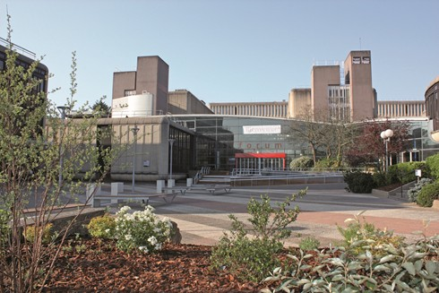

Télécom SudParis, créé en 1979 sous le nom d’Institut national des télécommunications (INT), est une grande école de l’Institut Mines-Télécom qui accueille en 2017 1 037 étudiants et 200 personnels.

Télécom SudParis forme :

* des ingénieurs généralistes ;
* des ingénieurs spécialisés ;
* des cadres scientifiques ;
* des docteurs.

Télécom SudParis propose au travers de ses programmes et de ses partenariats, une offre de formations très diversifiée. Ainsi sont mis en place de nombreux programmes dans des domaines qui vont des mathématiques appliquées aux réseaux et aux systèmes d’information, en passant par l’électronique, l’image et le multimédia.

Télécom SudParis développe en partenariat avec des entreprises une activité de recherche de haut niveau, répondant à des enjeux majeurs de la société contemporaine, tels que :

* les industries et les services numériques - réseaux, cloud, cybersécurité, applications et contenus multimédias, réalité augmentée, jeux vidéo ;
* l’énergie et les smarts grids - optimisation de l'énergie, transparence optique, radar passif, interactions véhicules-grille, contrôle distribué ;
* la ville numérique et les transports intelligents - énergie, analyse des déplacements, capteurs, optimisation, intelligence ambiante ;
* la santé et l’assistance à la personne - capteurs, fusion hétérogène, télévigilance, robotique d’accompagnement, traitement du signal, médecine personnalisée.

Les recherches de pointe effectuées dans cette école nécessitent un investissement financier, matériel et humain très important. Par conséquent l’ensemble du campus et des locaux de l’école exige un haut niveau de sécurité.

L’ensemble du site est fermé par une clôture. L’entrée sur le campus ne peut se faire que par 2 points d’accès.

Le campus est organisé de la façon suivante :

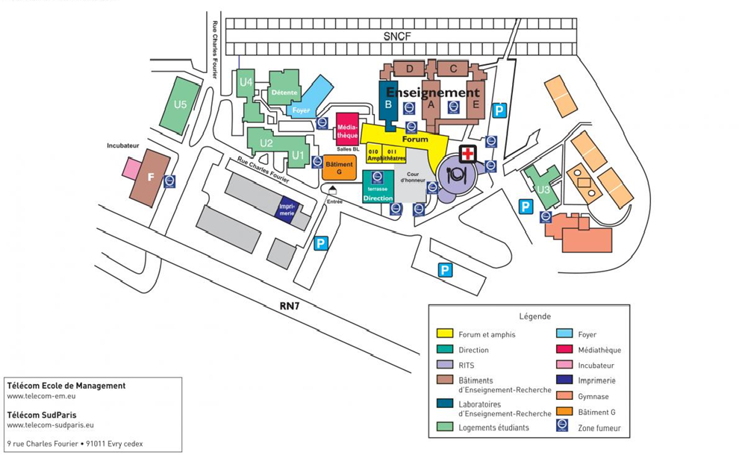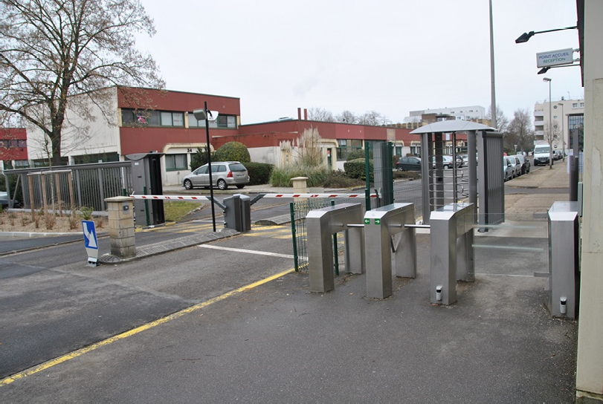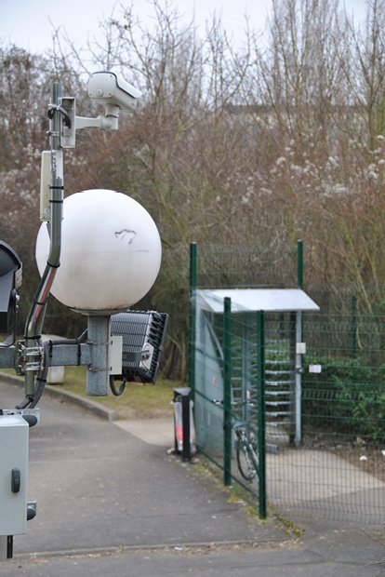

L’étude portera sur les bâtiments A, B, C, D, E et le poste de garde. La surface totale de l’ensemble des bâtiments est supérieure à 3 000 m².

#### Description des ressources techniques

Pour sécuriser l’ensemble du site, l’école est équipée des systèmes de sécurité suivant :

* + - Un système de sécurité Incendie ;
    - Un système de vidéo surveillance sur IP ;
    - Un système de détection d’intrus ;
    - Un système de gestion des accès voiture et piéton.

L’ensemble de ces systèmes est supervisé par 3 PC installés dans différents secteurs du site.

Le serveur de vidéosurveillance est géré par le logiciel « eBoo server » tandis que le serveur du système de détection intrusion est géré par le logiciel ATS8600 de chez ARITECH.

La communication entre les systèmes, les serveurs de supervision et les PC client s’effectue via un réseau TCP/IP sur des médias cuivre, fibre optique et radio.

Le synoptique de l’installation est défini à la page S5.

Les systèmes de vidéosurveillance et de détection intrusion doivent répondre aux exigences des règles APSAD R82 et R81.

Le système de détection incendie doit répondre aux exigences de la règle APSAD R7. Le système d’extinction doit répondre aux exigences de la règle APSAD R13.

**NE RIE N É CRI RE DAN S CE T T E P ART IE**

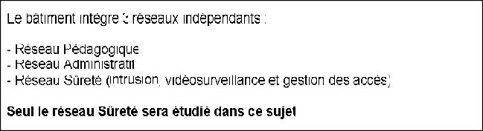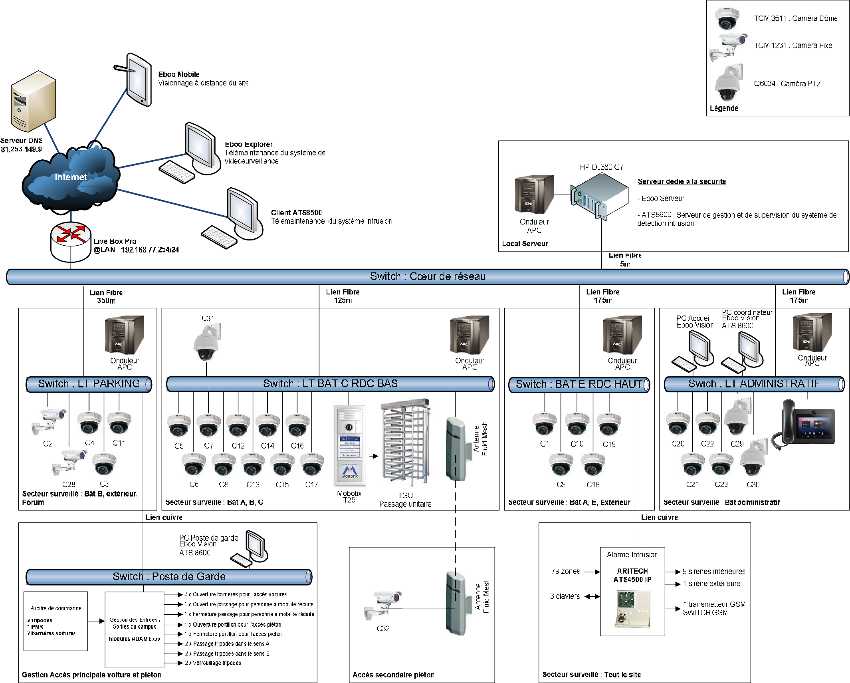

|  |  |  |  |  |
| --- | --- | --- | --- | --- |
| **Baccalauréat Professionnel Systèmes Numériques** | **SUJET** | **Session 2019** | **Épreuve E2** | **Page S5/35** |

## Partie 2 – Questionnement

#### Système de détection intrusion

L’école abrite un laboratoire de recherche de pointe dans le domaine des télécommunications et de l’informatique. Pour mener à bien ces recherches, le laboratoire est équipé de matériel très coûteux. Ces matériels sont classés comme des marchandises de classe 5 au vu de la règle R81.

**Dans le cadre d’une installation conforme aux préconisations de l’APSAD, le technicien doit choisir le matériel, le raccordement d’une partie des équipements et réaliser la mise en service afin de sécuriser les lieux contre des intrusions.**

**Le système doit pouvoir gérer 36 utilisateurs.**

**Toutes les boucles de détection sont câblées en boucles équilibrées 2 résistances. Chaque autoprotection de sirène sera câblée sur une zone.**

**Pour cette étude vous aurez besoin des ANNEXES N°1 à N°9.**

**La centrale ATS4500A IP ne possédant pas suffisamment de zones et de sorties, la solution technique suivante a été retenue.**

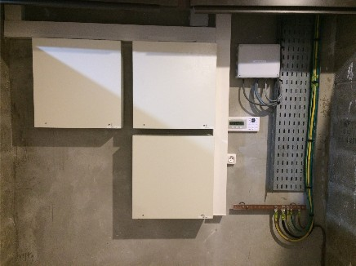

**Question 2.1.1**

Compléter le tableau suivant, à l’aide du synoptique de la page S5 et de la documentation constructeur donnée en ANNEXES N°2 à N°8.

|  |  |  |  |
| --- | --- | --- | --- |
| Référence de l’équipement | Quantité | Fonction réalisée | Nombre de zones et/ou Nombre de sorties |
| ATS4500A IP  (sans extension) |  | * Extension de zones * Extension de sorties * Centrale |  |
| ATS1202 |  | * Extension de zones * Extension de sorties * Centrale |  |
| ATS608 |  | * Extension de zones * Extension de sorties * Centrale |  |
| ATS1204 |  | * Extension de zones * Extension de sorties * Centrale |  |
| ATS1811 |  | * Extension de zones * Extension de sorties * Centrale |  |

Question 2.1.2

Calculer le nombre total de zones disponibles sur le système.

Question 2.1.3

Calculer le nombre total de sorties disponibles sur le système.

Question 2.1.4

Valider, à l’aide du synoptique de la page 5, si la solution technique retenue répond aux besoins du client. Justifier votre réponse en avançant deux arguments.

On souhaite à présent câbler les détecteurs repérés Z8 et Z33 sur le système.

**Question 2.1.5**

Entourer, sur l’extrait de la notice du détecteur de mouvement VE1012 ci-dessous, le câblage à réaliser dans l’installation (cf. ANNEXE N°3).

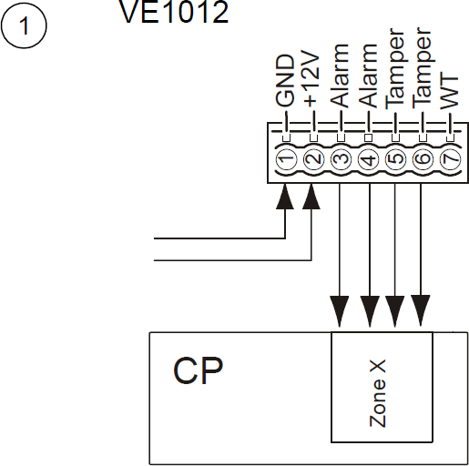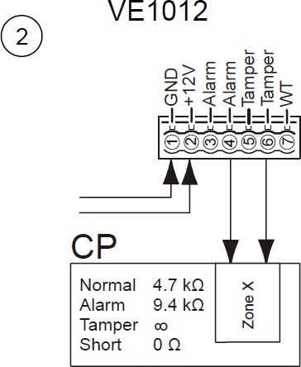

Question 2.1.6

*Sur le détecteur VE1012, les 2 résistances de 4,7 KΩ nécessaires à la boucle équilibrée sont déjà intégrées dans celui-ci.*

Positionner, ci-dessous, les cavaliers J3 et J4 permettant la sélection du mode « double résistances ».

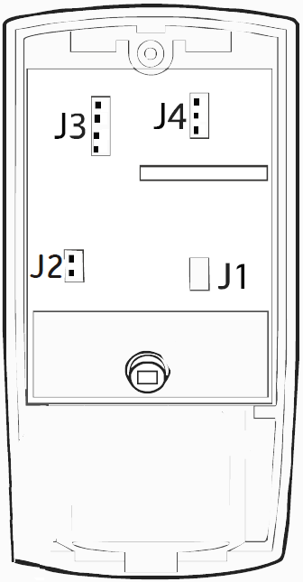

Avant de réaliser le câblage, on doit adresser l’ensemble des DGP puis identifier le numéro des zones de chaque coffret.

**Question 2.1.7**

Identifier, sur le schéma ci-dessous, le numéro des zones dans le coffret de la centrale (cf. ANNEXES N°4 et 5).



Zone n° ……..

Zone n° ……..

Zone n° ……..

Zone n° ……..

Question 2.1.8

Colorier, sur le schéma ci-dessous, la position des Dip Switch « Adress » de l’ensemble des cartes d’extension du coffret DGP1, puis identifier le numéro des zones repérées sur le schéma (cf. ANNEXES N°6 et 7).

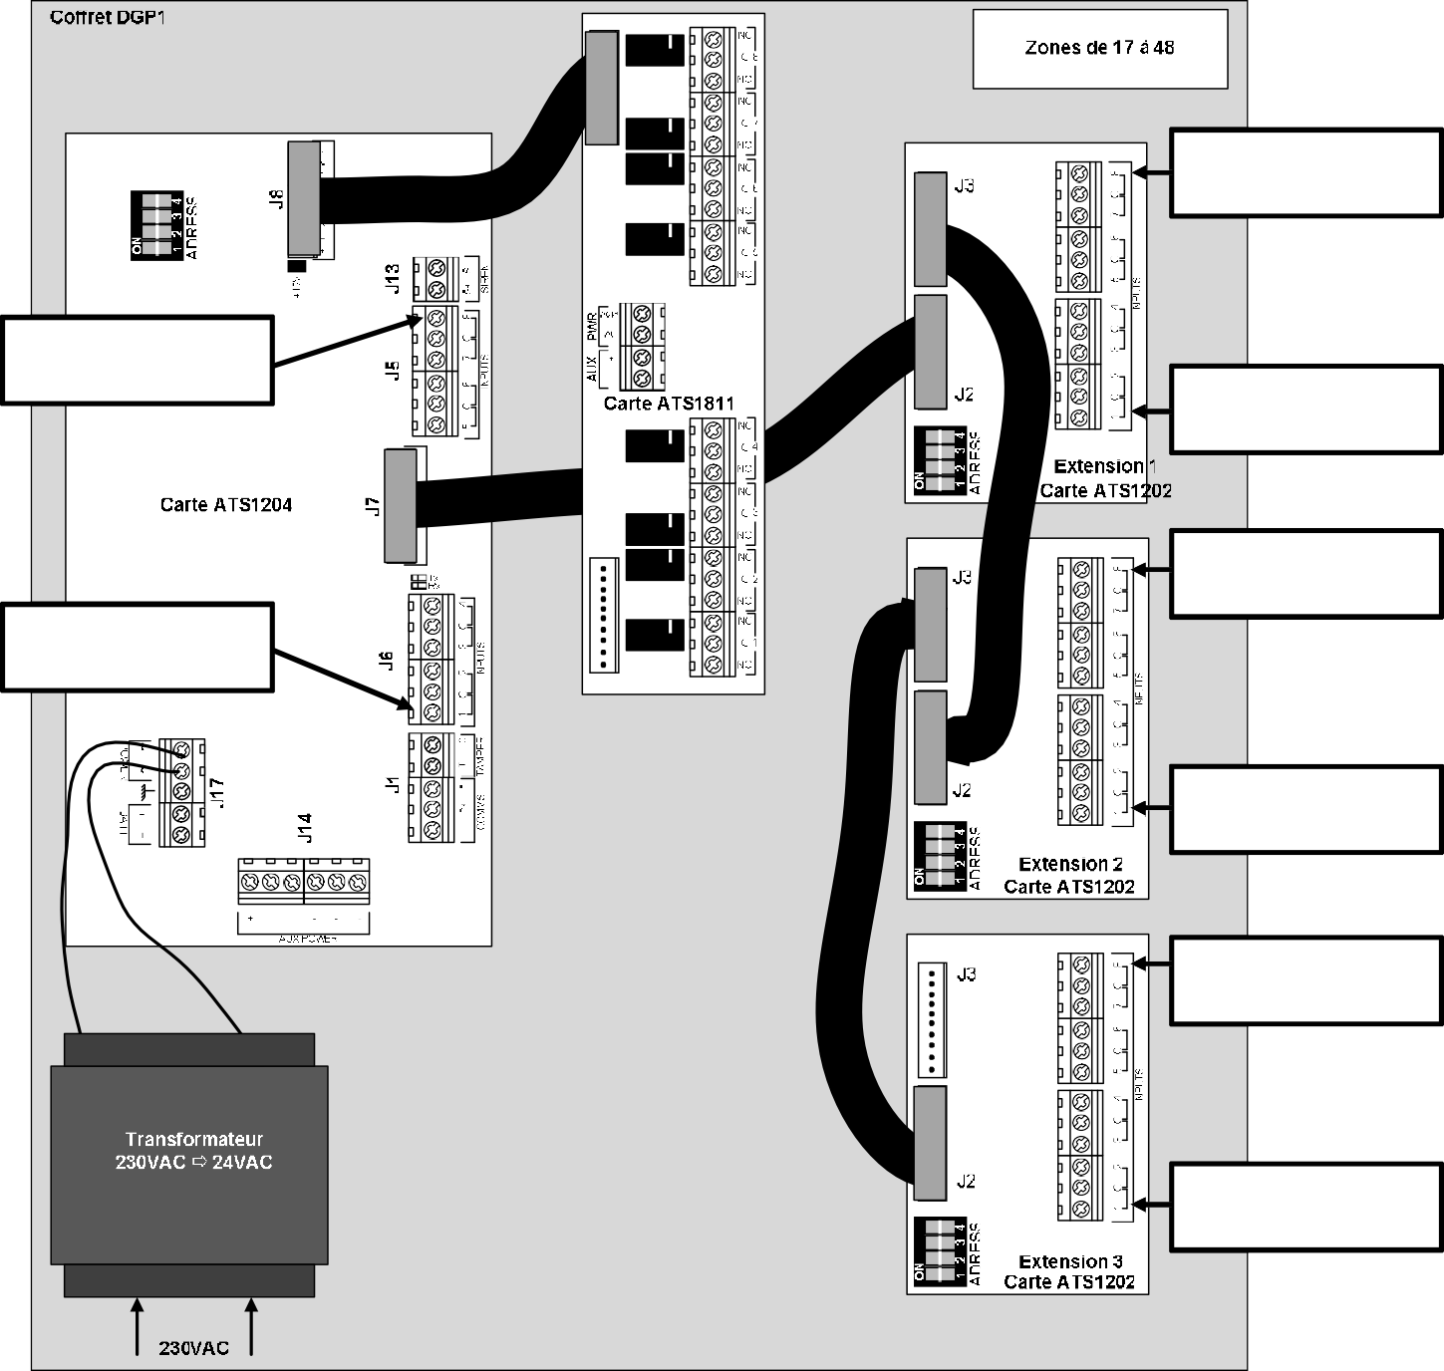Zone n° ……..

Zone n° ……..

Zone n° ……..

Zone n° ……..

Zone n° ……..

Zone n° ……..

Zone n° ……..

Zone n° ……..

Question 2.1.9

Compléter le schéma de câblage sur le document réponses N°1 afin de raccorder les détecteurs de mouvement repérés Z8 et Z33.

Chacun des 3 coffrets est équipé d’une batterie. Le transmetteur téléphonique et les sirènes possèdent leurs propres batteries. Chaque coffret fournit l’alimentation pour 1 clavier. On doit choisir la batterie à installer dans le « COFFRET CENTRALE ».

**L’implantation des équipements du bâtiment B au RDC est donnée ci-dessous :**

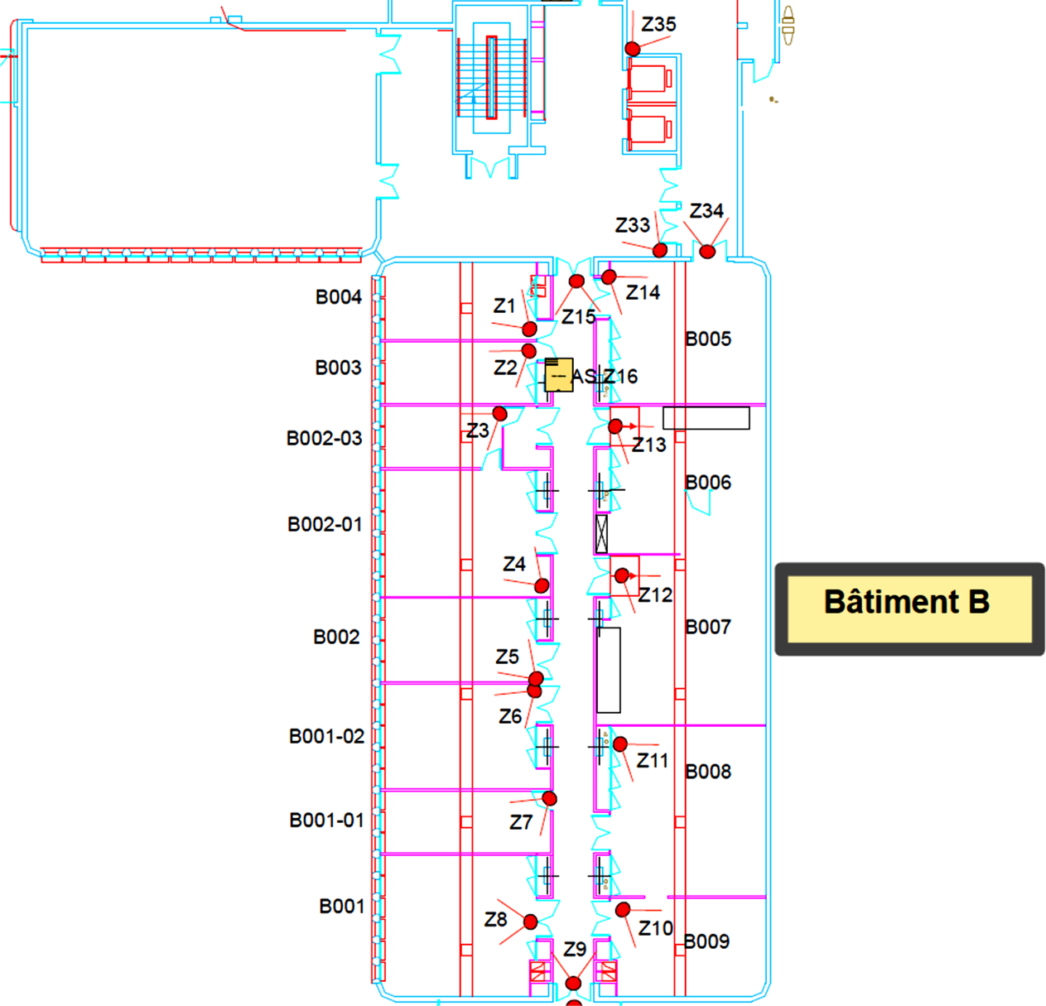

**Légende :**

Détecteur VE1012 câblé en zone 8

Autoprotection sirène intérieure câblée en zone 16

**Question 2.1.10**

*Pour répondre à la question suivante, utiliser le plan d’implantation des équipements constituant le système de détection intrusion ci-dessus.*

Déterminer le nombre d’entrées utilisées pour câbler les détecteurs de mouvement ainsi que le nombre d’entrées utilisées pour raccorder les AP des sirènes sur le « COFFRET CENTRALE » 16 zones.

Question 2.1.11

Compléter, à l’aide des ANNEXES N°2, 3, 5 et 9, le tableau suivant afin de calculer la consommation totale du

« COFFRET CENTRALE ».

|  |  |  |  |
| --- | --- | --- | --- |
| Équipement | Consommation unitaire max (mA) | Quantité | Consommation total (mA) |
| détecteur VE1012 |  | 15 |  |
| carte d’extension ATS608 |  | 1 |  |
| carte mère ATS4500 |  | 1 |  |
| clavier ATS1135 |  | 1 |  |
| Total consommations | | |  |

Question 2.1.12

Relever dans la R81 (cf. ANNEXE N°1) la durée d’autonomie pour un local d’activité 5 en cas de coupure secteur.

Question 2.1.13

Calculer la capacité de batterie en Ah afin que le système réponde aux exigences de la R81.

Question 2.1.14

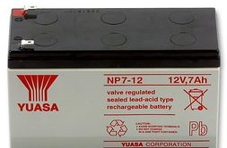Cocher la batterie à commander afin que le système réponde aux exigences de la R81.

# □ □

□ □

#### Système de vidéosurveillance

Pour protéger le campus, des caméras de vidéosurveillance sont installées dans chaque bâtiment. La vidéosurveillance doit permettre l'affichage des caméras dans trois points du campus :

* + - **au poste de garde ;**
    - **à l'accueil du bâtiment de direction ;**
    - **dans le bureau du coordinateur de sécurité.**

**La vidéosurveillance doit aussi permettre l'affichage des images sur smartphone via Internet. Les caméras doivent filmer toutes les entrées des différents bâtiments.**

**Les images de vidéosurveillance sont stockées pendant une durée de 10 jours avec un enregistrement uniquement la nuit de 22 h à 6 h du matin.**

**Pour respecter la réglementation R82, le système de vidéosurveillance doit pouvoir rester complètement opérationnel en cas de coupure du secteur pendant 15 min.**

**La technologie utilisée par le système sera IP et les caméras devront avoir un indice de protection IPx6 minimum pour être installées à l’extérieur.**

**La Francilienne de sécurité est chargée d'installer le système de vidéo surveillance sur le campus. Le technicien est chargé de vérifier que les caméras permettront de répondre au cahier des charges (cf. ANNEXES N°10 à N°20).**

**Question 2.2.1**

Compléter le tableau suivant, en relevant les caractéristiques des caméras à installer. Vous utiliserez les ANNEXES N°10, 12, 13 et 14.

|  |  |  |  |
| --- | --- | --- | --- |
| Modèle | Indice de protection | Utilisation (Intérieur/extérieur) | PTZ  (Oui/Non) |
| ACTI TCM-1231 |  |  |  |
| ACTI TCM-3511 |  |  |  |
| AXIS Q6034 |  |  |  |

Question 2.2.2

*Voici le plan des bâtiments A, B, C, D et E. Les caméras sont implantées aux points stratégiques suivant :*

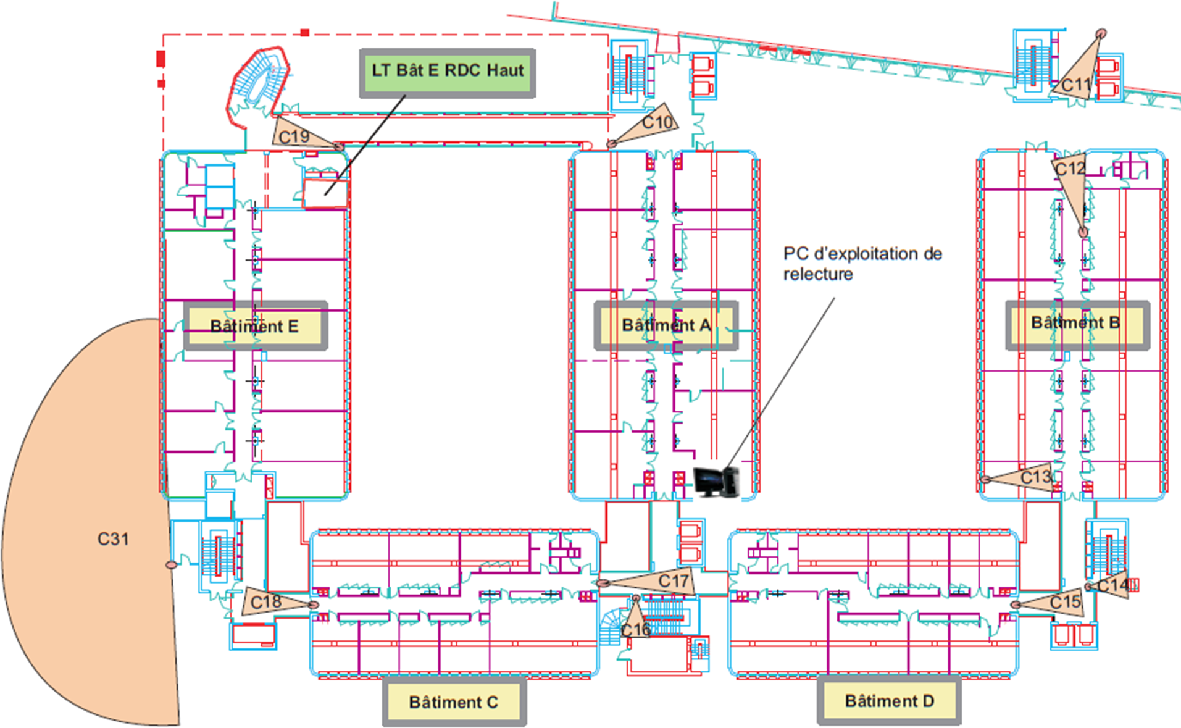

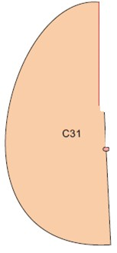

**Légende :**

Caméra fixe n°17

Caméra PTZ n°31

Cocher dans le tableau suivant les modèles de caméras à installer dans les bâtiments A, B, C, D et E.

|  |  |  |  |
| --- | --- | --- | --- |
| Caméra | ACTI TCM-1231 | ACTI TCM-3511 | AXIS Q6034 |
| C10 |  |  |  |
| C11 |  | X |  |
| C12 |  |  |  |
| C13 |  |  |  |
| C14 |  |  |  |
| C15 |  |  |  |
| C17 |  |  |  |
| C18 |  |  |  |
| C19 |  |  |  |
| C31 |  |  |  |

|  |  |  |  |  |
| --- | --- | --- | --- | --- |
| **Baccalauréat Professionnel Systèmes Numériques** | **SUJET** | **Session 2019** | **Épreuve E2** | **Page S15/35** |

Le switch dans le local technique au rez-de-chaussée bas du bâtiment C appelé LT BAT C RDC BAS permet d'interconnecter certaines caméras surveillant les bâtiments A, B et C.

Les ports 1 à 12 du Switch sont configurés pour alimenter les périphériques compatibles en PoE. Les Ports 13 à 24 du Switch sont configurés pour ne fournir aucune alimentation PoE.

**Le technicien est chargé de vérifier que le switch "LT BAT C RDC BAS" permettra de répondre au cahier des charges. Il doit choisir le modèle d'onduleur pour maintenir le système en fonctionnement en cas de coupure électrique.**

**Question 2.2.3**

Expliciter l'acronyme PoE.

Question 2.2.4

Citer un avantage d'installer du matériel PoE.

Question 2.2.5

Relever, à l’aide de l’ANNEXE N°15, la puissance maximum que peut délivrer le Switch AT-8000S/24POE sur un port.

Question 2.2.6

Relever la consommation des caméras en POE et déterminer si le Switch AT-8000S/24POE peut les alimenter (cf. ANNEXES N°12 à 14).

|  |  |  |
| --- | --- | --- |
| Modèle | Consommation en Watt sur PoE | Alimentation possible par le Switch (OUI/NON) |
| ACTI TCM-1231 |  |  |
| ACTI TCM-3511 |  |  |
| AXIS Q6034 |  |  |

|  |  |  |  |  |
| --- | --- | --- | --- | --- |
| **Baccalauréat Professionnel Systèmes Numériques** | **SUJET** | **Session 2019** | **Épreuve E2** | **Page S16/35** |

Question 2.2.7

Identifier, à l’aide de l’ANNEXE N°14, le matériel proposé par le fabriquant pour alimenter la caméra Axis Q6034.

Question 2.2.8

Relever, à l’aide de l’ANNEXE N°15, la puissance du budget PoE du Switch AT-8000S/24POE.

On considérera que les deux modèles de caméras ACTI consomment en moyenne 9,5 W et que le switch a un budget PoE de 180 W.

**Question 2.2.9**

Calculer le nombre de caméras ACTI pouvant être alimentées par le Switch AT-8000S/24POE.

Question 2.2.10

Conclure sur la possibilité d'alimenter en PoE les caméras de cette partie du site avec le Switch AT-8000S/24POE repéré « Switch LT BAT C RDC BAS » sur le synoptique.

Pour respecter la réglementation R82, il faut assurer un maintien du service de vidéosurveillance en cas de coupure de courant.

**Question 2.2.11**

Rappeler, à l’aide de l’ANNEXE N°11, la durée d’autonomie du système de vidéosurveillance imposée par la R82 en cas de coupure de l’alimentation secteur.

Question 2.2.12

Relever, à l’aide de l’ANNEXE N°15, la consommation du Switch seul.

Question 2.2.13

Compléter, à l’aide du synoptique de la page 5, le tableau ci-dessous afin de réaliser le bilan des consommations du switch LT BAT C RDC BAS + l’injecteur PoE AxisT8124.

|  |  |  |  |
| --- | --- | --- | --- |
| Equipement | Consommation unitaire | quantité | Consommation totale |
| Caméras ACTI |  |  |  |
| Caméras AXIS |  |  |  |
| Switch seul |  |  |  |
| Total |  |  |  |

Question 2.2.14

*On considère que la consommation de l’ensemble est inférieure à 200 W.*

Choisir, à l’aide de l’ANNEXE N°16, le modèle d'onduleur APS smart-UPS permettant de maintenir le système en marche en cas de coupure de secteur. Justifier la réponse.

Le technicien doit préparer le câblage de l’armoire de brassage située dans le local technique au rez-de- chaussée du bâtiment C afin de raccorder les équipements du système de vidéosurveillance des bâtiments A, B et C.

**Question 2.2.15**

Compléter le schéma de câblage suivant afin d'interconnecter les caméras au réseau du client tout en veillant au maintien des alimentations en cas de coupure de courant :

* + - utiliser le noir pour les câbles d'alimentation ondulés (alimentation secourue en cas de coupure du secteur) ;
    - utiliser le vert pour les câbles transportant le réseau seul ;
    - utiliser le bleu pour les câbles transportant le réseau et l'alimentation PoE.

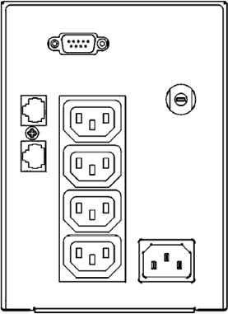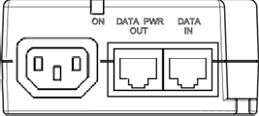

|  |  |
| --- | --- |
|  |  |
|  |  |

|  |  |  |  |  |
| --- | --- | --- | --- | --- |
|  |  |  |  |  |
|  |  |  |  |

|  |  |
| --- | --- |
|  |  |
|  |  |

|  |  |
| --- | --- |
|  |  |
|  |  |

|  |  |
| --- | --- |
|  |  |
|  |  |



Étant donné la taille du site, le client a fait installer la fibre optique pour interconnecter les locaux techniques du campus.

**La fibre installée est de type OM3, toutes les armoires de brassage sont équipées de bandeaux de brassage de type TI1912SC1U équipés de connecteurs de type SC.**

**Pour brancher la fibre optique entre le bandeau de brassage fibre et le Switch, on utilisera des jarretières (cordon de brassage optique).**

**Les jarretières devront mesurer au moins 1,5 m. Question 2.2.16**

Relever, à l’aide du synoptique de l’infrastructure réseau du site de la page S5, la longueur du plus grand lien fibre.

Question 2.2.17

Justifier, à l’aide de l’ANNEXE N°17, que la fibre OM3 est adaptée au site.

Question 2.2.18

Compter, à l’aide des ANNEXES N°15 et 18, le nombre de ports SFP des Switchs du site.

|  |  |
| --- | --- |
| Switch | Nombre de port SFP |
| AT-8000S/24POE (sous répartiteur dans les locaux technique) |  |
| AT-9000 28SP (cœur de réseau) |  |

Question 2.2.19

Choisir, à l’aide de l’ANNEXE n°19, la référence du module SFP la mieux adaptée en fonction de l'installation du client. Justifier la réponse.

Question 2.2.20

Relever le type de connecteur optique des modules SFP.

Question 2.2.21

Donner le type de connecteur optique utilisé sur le bandeau de brassage fibre.

Question 2.2.22

Préciser, à l’aide de l’ANNEXE N°20, la référence de la jarretière à utiliser en fonction du matériel installé.

L’ensemble des équipements du système de vidéosurveillance est alimenté et raccordé au réseau du client, le technicien doit mettre en place le serveur de vidéosurveillance qui permettra l’archivage des vidéos, la gestion de l’affichage ainsi que la gestion des utilisateurs.

**Le système de vidéosurveillance sera géré par la suite logicielle «Eboo » composée de :**

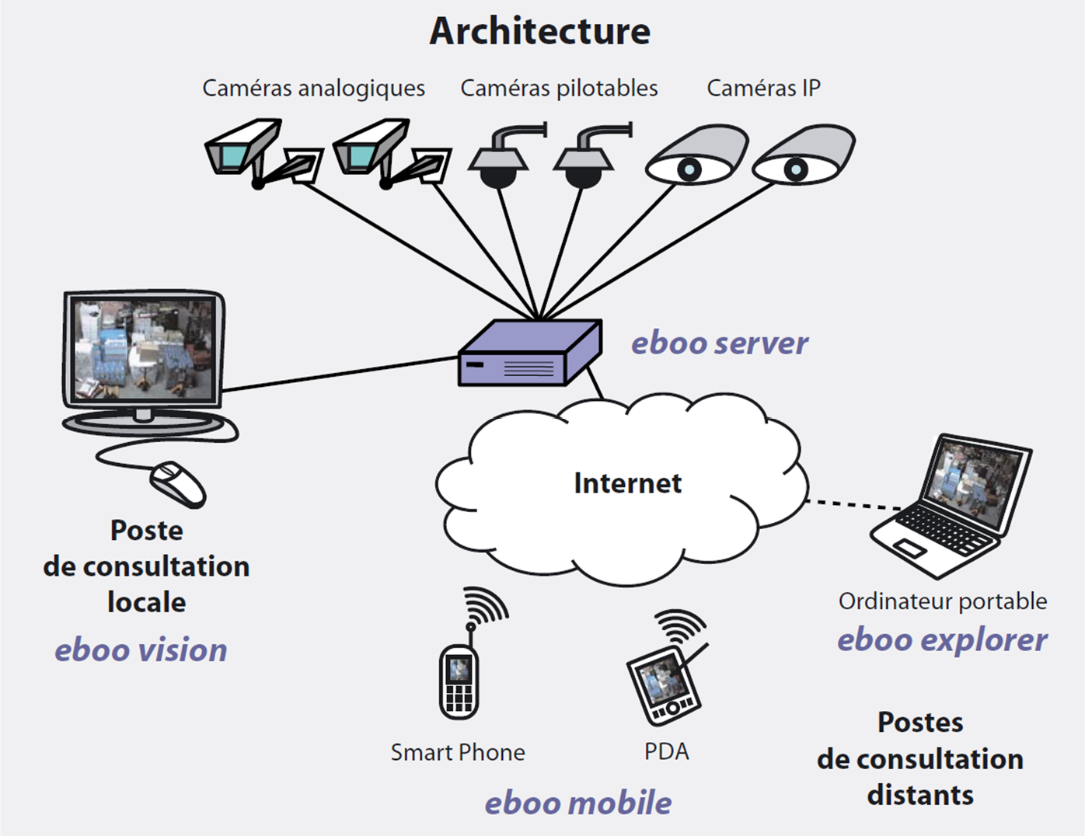

**Le technicien doit valider le choix de l’ensemble des équipements réseau constituant le système de vidéosurveillance.**

**Question 2.2.23**

Rappeler, à l’aide du synoptique de la page S5, la référence matérielle du serveur de vidéosurveillance.

Question 2.2.24

Préciser l’application Eboo à installer sur ce serveur.

Question 2.2.25

Déterminer, à l’aide de l’ANNEXE N°21, la configuration minimale du serveur pour que l’application Eboo puisse fonctionner correctement.

**Système d’exploitation : Processeur :**

**Mémoire : Réseau :**

Question 2.2.26

Relever, à l’aide de l’ANNEXE N°22, la configuration matérielle du serveur qui a été choisie.

**Processeur : Mémoire : Réseau :**

Question 2.2.27

Conclure quant à la compatibilité du serveur choisi avec la solution logicielle Eboo.

Question 2.2.28

Compléter, à l’aide du synoptique de la page S5, le tableau suivant afin de déterminer le débit total de l’ensemble des caméras du site :

|  |  |  |  |
| --- | --- | --- | --- |
| Caméra | Quantité | Débit réseau (Mbps) paramétré | Total débit en Mbps |
| ACTI TCM-3511 |  | 3 |  |
| ACTI TCM-1231 |  | 3 |  |
| AXIS Q6034 |  | 5 |  |
| Débit Total | | |  |

5 disques durs de 1To pour les enregistrements, le système d’exploitation et le logiciel Eboo sont installés dans le serveur de vidéosurveillance.

**Maintenant, il s’agit de valider la capacité des disques durs installés.**

**Pour la suite de l’étude, on considérera que le débit total des caméras est de 100 Mbps. Question 2.2.29**

Calculer en To l'espace occupé par la vidéo sur disque dur pour un archivage de 10 jours de 22 h à 6 h du matin (On prendra 1Gb = 1 024 Mb).

Question 2.2.30

Valider la présence de 5 disques durs dans le serveur de vidéosurveillance

On souhaite à présent installer la caméra C32 dans le système de vidéosurveillance.

**Cette caméra doit filmer l’accès secondaire piéton et sera installée sur un pylône utilisé pour l’éclairage du parking.**

**Aucune arrivée réseau n’est disponible sur ce pylône. Seule une arrivée 230 VAC a été prévue. Aucune fonctionnalité PTZ n’est demandée pour cette caméra.**

**Pour raccorder cette caméra au réseau du client à moindre coût, une solution radio a été envisagée en utilisant des antennes Fluid Mesh.**

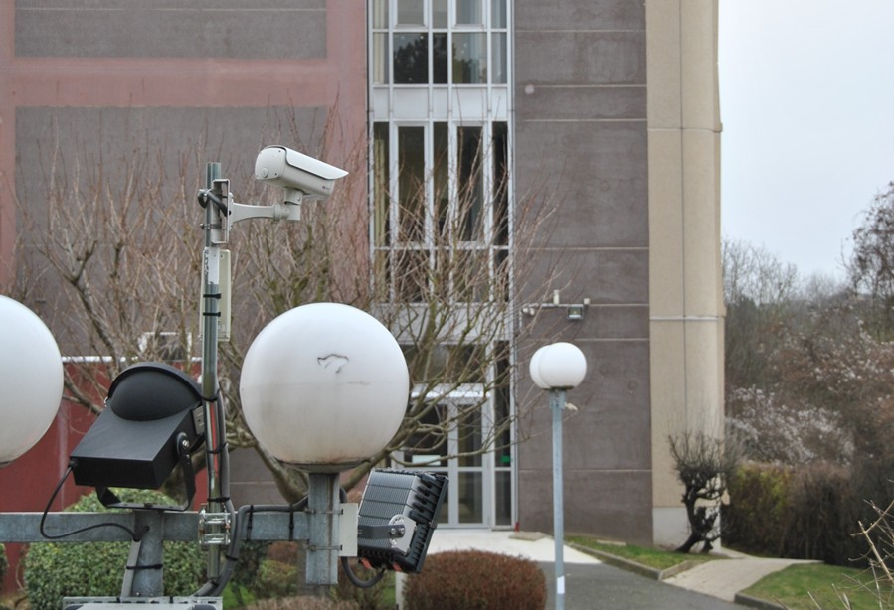

**Le(a) technicien(ne) doit vérifier la faisabilité du projet. Question 2.2.31**

Cocher la référence de la caméra à installer en fonction des besoins du projet.

|  |  |
| --- | --- |
| Modèle |  |
| ACTI TCM-1231 | □ |
| ACTI TCM-3511 | □ |
| AXIS Q6034 | □ |

|  |  |  |  |  |
| --- | --- | --- | --- | --- |
| **Baccalauréat Professionnel Systèmes Numériques** | **SUJET** | **Session 2019** | **Épreuve E2** | **Page S24/35** |

Question 2.2.32

Entourer, à l’aide de l’ANNEXE N°23, parmi les différentes architectures supportées par les antennes Fluid Mesh celle qui correspond à l’installation.

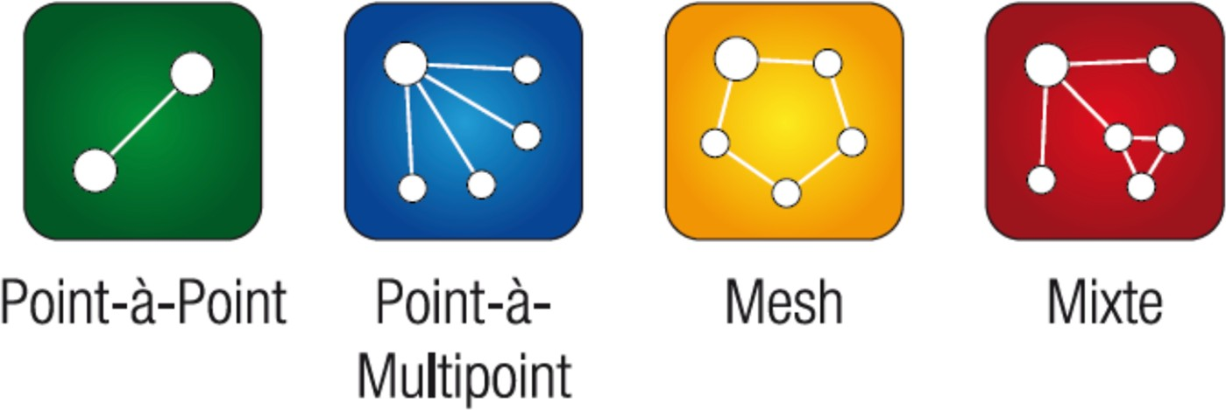

Question 2.2.33

Déterminer la bande passante utilisable (en Mbps) dans cette configuration.

Question 2.2.34

*On précise que la caméra à installer nécessite un débit moyen de 3 Mbps.*

Préciser si la solution envisagée permettra de transmettre correctement les images de la caméra C32 vers le réseau dédié à la vidéosurveillance.

|  |  |  |  |  |
| --- | --- | --- | --- | --- |
| **Baccalauréat Professionnel Systèmes Numériques** | **SUJET** | **Session 2019** | **Épreuve E2** | **Page S25/35** |

#### Supervision des systèmes de vidéosurveillance et de détection intrusion

Le coordinateur de sécurité, le vigile du poste de garde et l’hôtesse d’accueil doivent pouvoir visualiser les images du serveur de vidéosurveillance.

**De plus, le coordinateur de sécurité et le vigile au poste de garde doivent connaître à tout moment l’état du système de détection intrusion.**

**Pour ce faire, on a installé 2 applications clientes en fonction des besoins de chacun des 3 postes :**

* **ATS8600 pour la supervision du système de détection intrusion ;**
* **Eboo vision pour l’accès aux images et à l’utilisation du système de vidéosurveillance.**

**La communication entre ces 2 systèmes et les 3 PC est assurée par une liaison TCP/IP. Les PC et le serveur doivent avoir un accès à internet.**

**Le(a) technicien(ne) a en charge d’établir le plan d’adressage des différents équipements réseau du site. Pour cette étude utiliser les ANNEXES N°21 à N°25 et le synoptique de la page S5.**

**Question 2.3.1**

Cocher, à l’aide du synoptique de la page 5, les applications à installer sur les PC des 3 intervenants.

|  |  |
| --- | --- |
| PC des Intervenants | Application à installer |
| PC du coordinateur de sécurité | □ Eboo vision  □ ATS8600 |
| PC de l’hôtesse d’accueil | □ Eboo vision  □ ATS8600 |
| PC du poste de garde | □ Eboo vision  □ ATS8600 |

Question 2.3.2

Relever, à l’aide du synoptique de la page 5, la quantité d’équipements réseau présents sur le site en complétant le tableau suivant :

|  |  |
| --- | --- |
| Equipement réseau du site | Quantité |
| Serveur |  |
| PC client |  |
| Switch |  |
| Caméra |  |
| Centrale d’alarme intrusion |  |
| Antenne FluidMesh | 2 |
| Autres (non étudié dans ce sujet) | 10 |
| TOTAL d’adresses réseau utilisées | 51 |

|  |  |  |  |  |
| --- | --- | --- | --- | --- |
| **Baccalauréat Professionnel Systèmes Numériques** | **SUJET** | **Session 2019** | **Épreuve E2** | **Page S26/35** |

Le réseau 192.168.77.0/24 a été choisi.

**Le plan d’adressage a été imposé par le client :**

* **le serveur utilisera l’adresse 1 ;**
* **les PC utiliseront les adresses de 2 à 9 ;**
* **les Switch utiliseront les adresses de 10 à 19 ;**
* **les caméras utiliseront les adresses de 30 à 89 ;**
* **les antennes Fluid Mesh utiliseront les adresses de 100 à 109 ;**
* **la centrale intrusion utilisera l’adresse 200.**

**Question 2.3.3**

Justifier que l’adresse réseau choisie permet d’accueillir tous les hôtes du système de vidéosurveillance

Question 2.3.4

Déterminer parmi les équipements suivants lesquels auront besoin d’une passerelle.

|  |  |
| --- | --- |
| Equipement | Besoin d’une passerelle (OUI/NON) |
| PC |  |
| Serveur |  |
| Caméra |  |
| Switch |  |
| Centrale intrusion |  |

Question 2.3.5

Compléter les captures d’écran ci-dessous afin de définir les paramètres réseau des équipements suivants :

|  |  |
| --- | --- |
| **Caméra C11** |  |
| **Switch du Local Technique du parking** |  |
| **Poste du coordinateur de sécurité** |  |

La société souhaite avoir accès depuis internet aux systèmes de vidéosurveillance et de détection intrusion.

**Ainsi, elle pourra réaliser des pré-diagnostiques à distance en prévision des futures interventions de maintenance.**

**De plus, le coordinateur de sécurité souhaite avoir accès aux images du système de vidéosurveillance sur son smartphone via l’application « Eboo mobile ».**

**Question 2.3.6**

Relever, à l’aide de l’ANNEXE N°24, le numéro de port utilisé pour l'application Eboo explorer (télémaintenance).

Question 2.3.7

Relever, à l’aide de l’ANNEXE N°25, le numéro de port pour utiliser l'application ATS8500 (télémaintenance).

Question 2.3.8

Relever, à l’aide de l’ANNEXE N°24, le numéro de port pour utiliser l'application Eboo Mobile (Image de la vidéo sur smartphone).

Question 2.3.9

Compléter la page de paramétrage de la Live Box afin d’activer les redirections dans le routeur NAT du client.

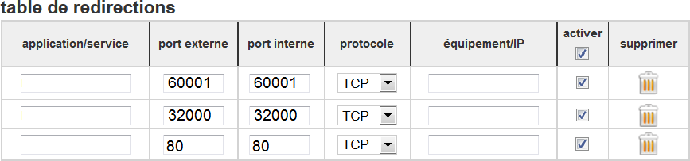

La page d’information système général de la LiveBox du client est donnée ci-dessous.

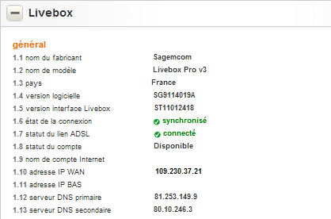

**Question 2.3.10**

Relever l’adresse IP Publique du routeur du client.

Question 2.3.11

Configurer l’application « Eboo Mobile » sur le smartphone du client afin qu’il puisse accéder aux images du système de vidéosurveillance depuis internet.

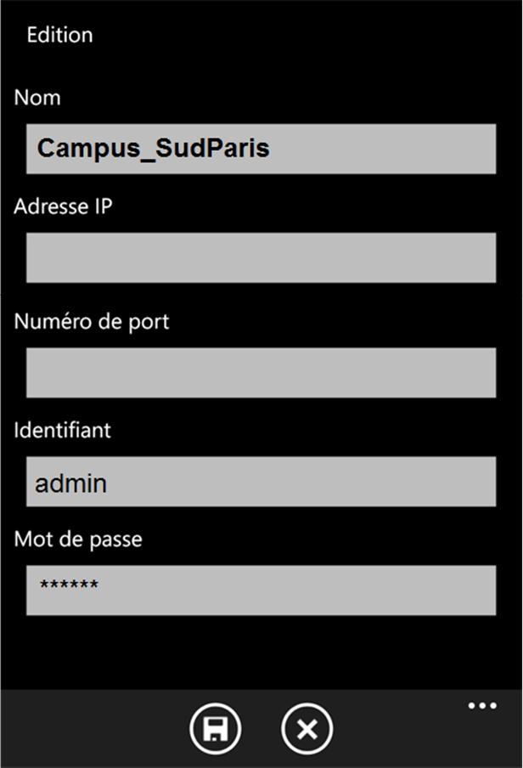

Question 2.3.12

Configurer le logiciel ATS8500 pour qu’il puisse se connecter à la centrale intrusion à partir d’internet dans le cadre d’une télémaintenance.

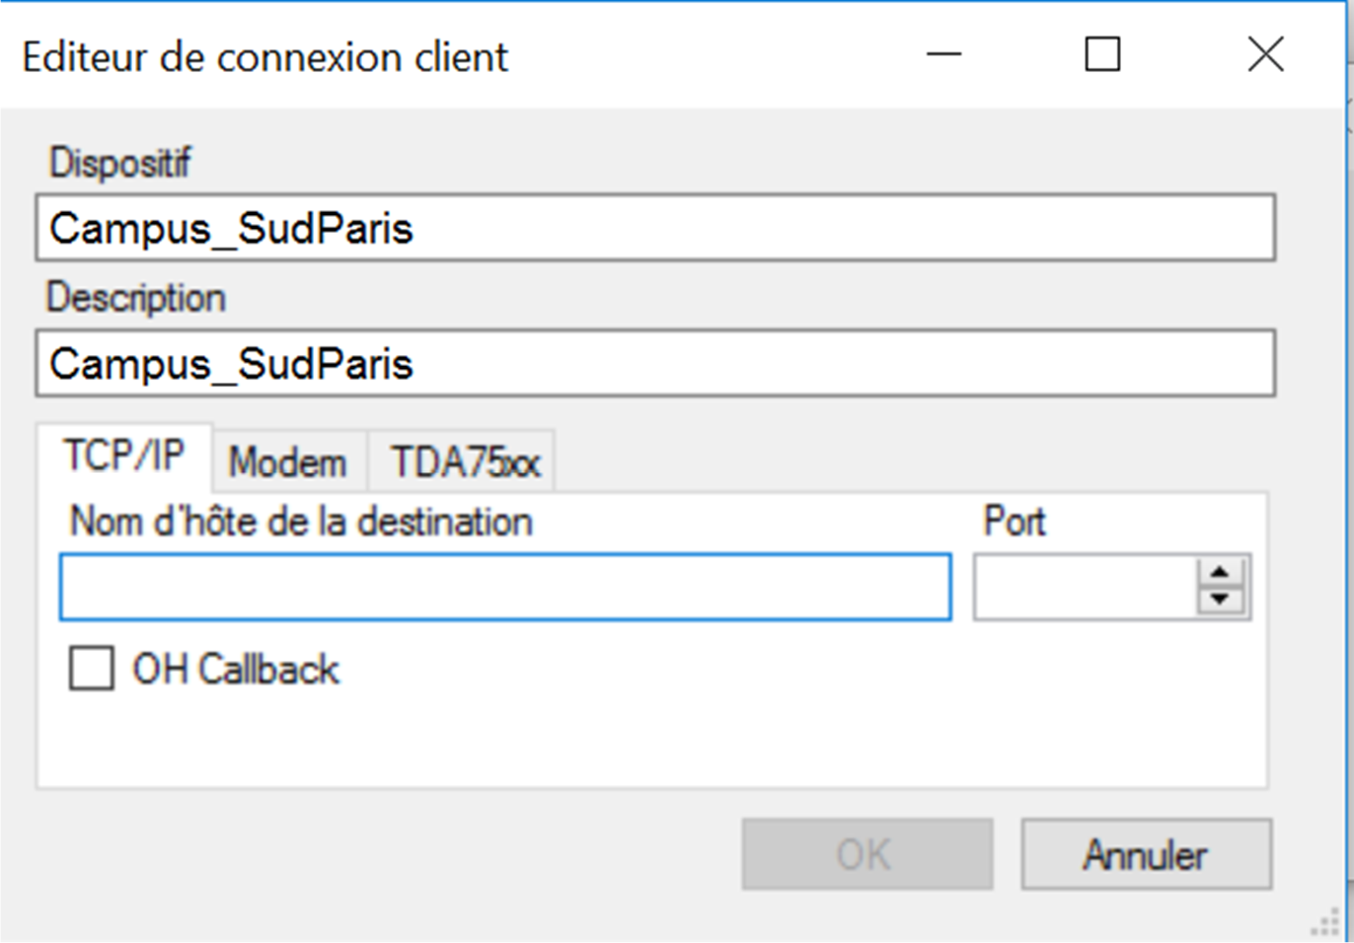

#### Détection incendie

Le local technique où se trouve l’ensemble des serveurs du site ainsi que le serveur de vidéo surveillance est protégé par un système d’extinction par gaz.

Le système d’extinction est indépendant du système de sécurité incendie du bâtiment.

L’extinction par gaz consiste à appauvrir en oxygène l’atmosphère d’un local en diffusant un gaz inerte (IG55) après qu’une détection de feu soit faite.

Pour que le gaz soit diffusé dans le local, il est nécessaire que 2 détecteurs automatiques (DA) aient détecté sur 2 boucles différentes ou qu’un Déclencheur Manuel Jaune soit percuté.

Le local ayant un volume de 91 m3, 3 bouteilles de 80 litres sous une pression de 200 bars sont nécessaires.

Immédiatement après la confirmation de détection (les 2 boucles DA) ou le DM Jaune :

* les diffuseurs sonores retentissent ;
* un affichage lumineux « EVACUATION IMMEDIATE » à l’intérieur du local et un deuxième affichage lumineux « ENTREE INTERDITE » à l’extérieur du local s’allument.

30 secondes après la détection, les bouteilles libèrent le gaz après que les vannes ont été ouvertes par l’activation d’une tête pyrotechnique.

Le gaz est diffusé dans le local par un réseau de canalisation « serpentant » au niveau du plafond.

Le choix de la centrale incendie s’est porté sur l’ALPHA E2/6 de chez ASD. Cette partie s’intéresse au système d’extinction du local serveur de l’école.

Pour cette étude, utiliser les ANNEXES N°26 et N°27.

Le schéma de principe du système d’extinction du local serveur est donné ci-dessous.

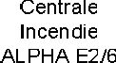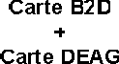

Question 2.4.1

Définir la raison principale pour laquelle on ne peut pas utiliser un système d’extinction par eau dans ce type de local.

Question 2.4.2

Entourer, sur le triangle du feu ci-dessous, le paramètre sur lequel le système d’extinction agit.

Question 2.4.3

Entourer en trait plein, sur la face avant de la centrale ci-dessous, le module qui gère la détection incendie et en pointillés le module qui gère l’extinction.

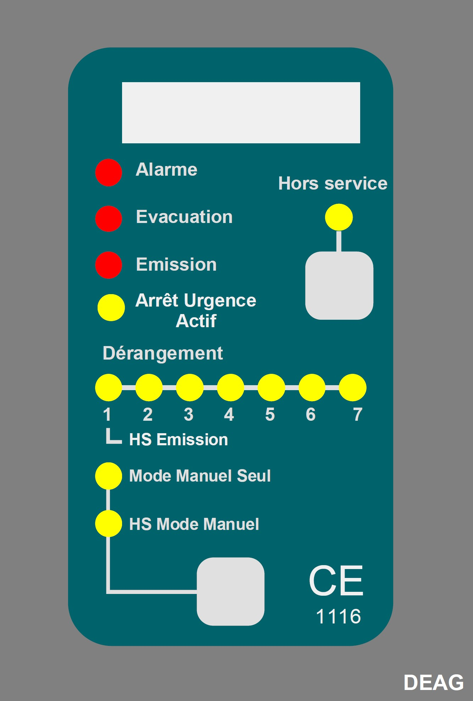

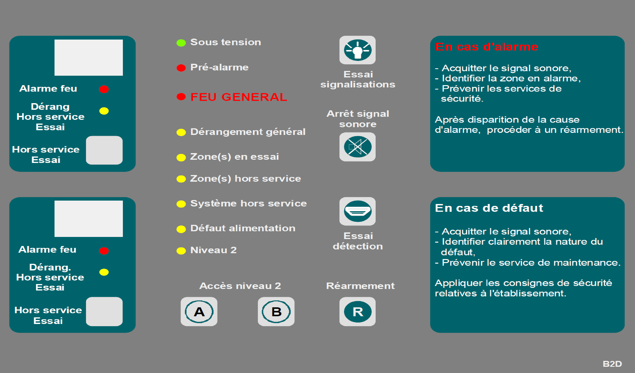

Question 2.4.4

Compléter le schéma de câblage sur le document réponse N°2 afin de :

* raccorder les 2 détecteurs automatiques et le déclencheur manuel à la centrale incendie ;
* raccorder les panneaux lumineux et le diffuseur sonore à la centrale incendie ;
* raccorder les équipements du système d’émission de gaz ;
* positionner le cavalier repéré ST1 sur le bon boitier BREGE.

|  |  |
| --- | --- |
|  |  |
|  |  |

**J14**

|  |
| --- |
| **Baccalauréat Professionnel Systèmes Numériques** |
| **SUJET** |
| **Session 2019** |
| **Épreuve E2** |
| **Page S34/35** |

**J17**

+12V 0V D+ D- T C EARTH A/R B/T Ax/R1 Bx/T1

**PARTIE 3 – Documents réponses**

**3.1 Document réponses DR1**

COMMS TAMPER PSTN

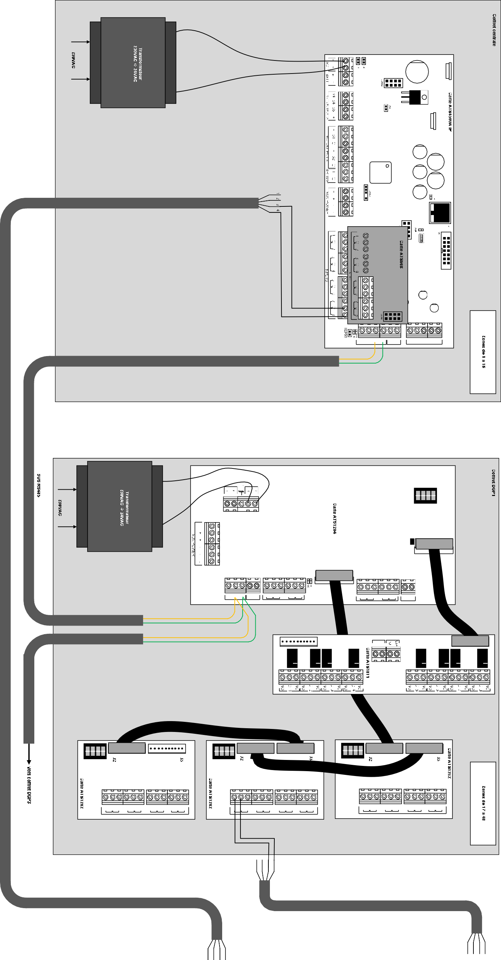

**NE RIE N É CRI RE DAN S CE T T E P ART IE**

**ON**

**1 2 3 4**

ADRESS

**J8**

*Question 2.1.9*

+12V

+ 1 2 3 4 5 6 7 8 -

**J7**

**J1 J6 J5 J13**

EXT. I/PS

- D+ D- T C

5 C 6

1 C 2 3 C 4

7 C 8

S+ S-

COMMS TAMPER

ADRESS

**ON**

**1 2 3 4**

**ON**

**1 2 3 4**

ADRESS

INPUTS

INPUTS

AUX PWR

**ON**

**1 2 3 4**

ADRESS

SIREN

1 C 2

1 C 2 3 C 4 5 C 6 7 C 8

INPUTS

3 C 4

5 C 6

7 C 8

1 C 2 3 C 4 5 C 6 7 C 8

INPUTS

INPUTS

1 2 3 4

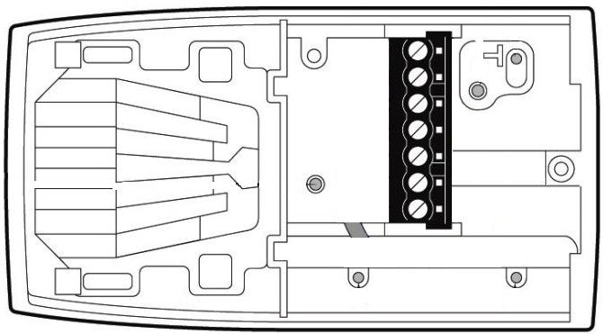GND

+12V

Alarm Alarm Tamper

Tamper WT

GND

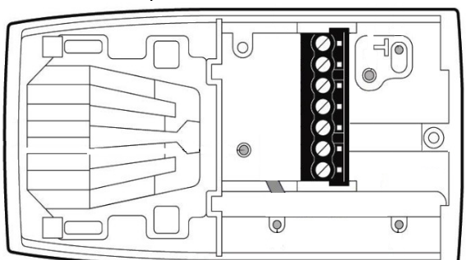+12V

Alarm Alarm Tamper

Tamper WT

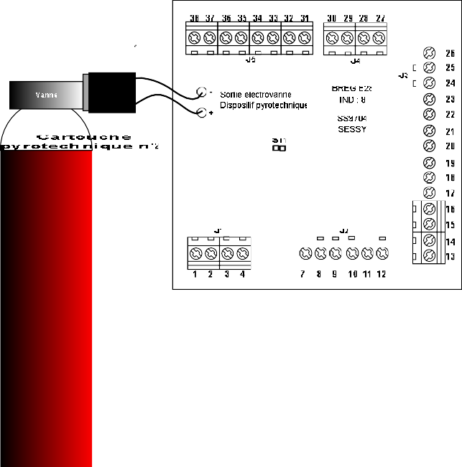

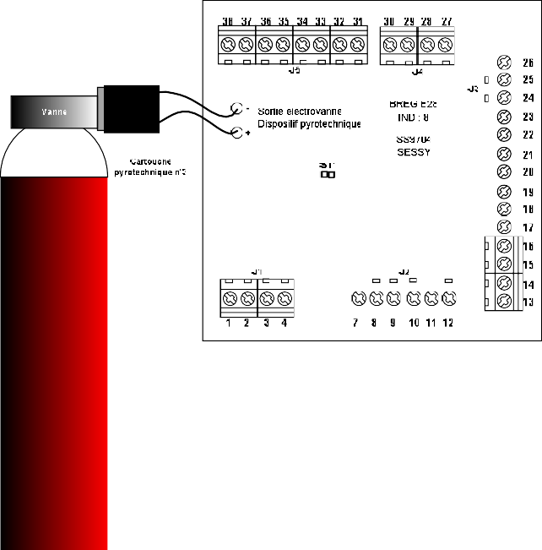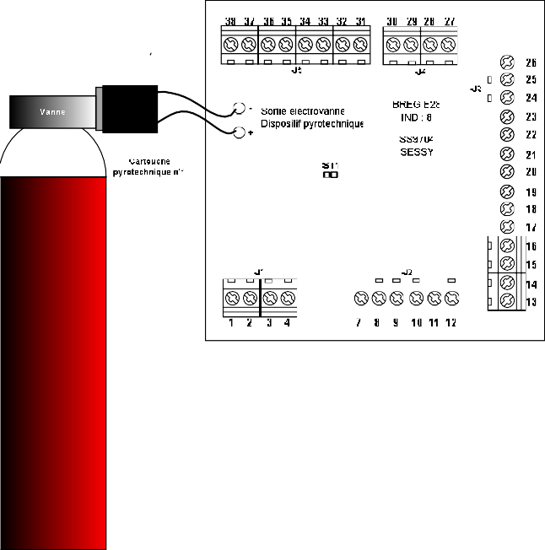

**Bouteille de gaz IG55**

**Bouteille de gaz IG55**

**Bouteille de gaz IG55**

|  |  |
| --- | --- |
|  |  |
|  |  |

|  |  |
| --- | --- |
|  |  |
|  |  |

**NE RIE N É CRI RE DAN S CE T T E P ART IE**

#### 3.2 Document réponses DR2

##### Question 2.4.4

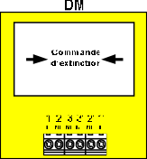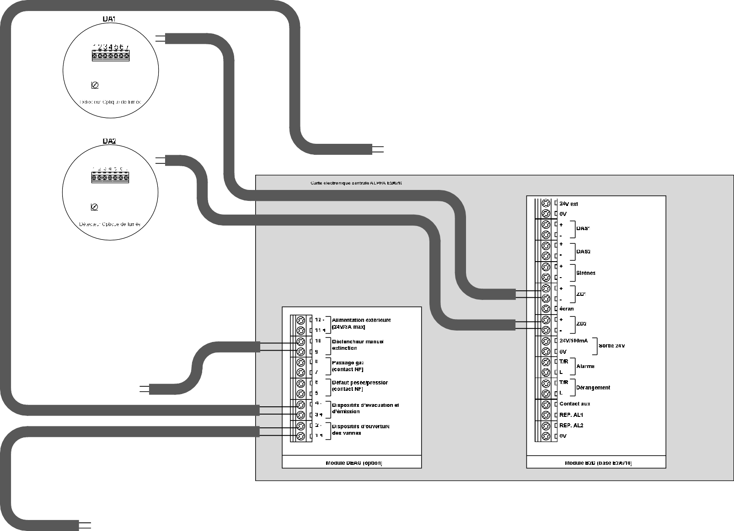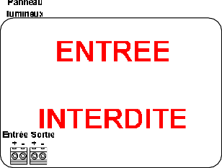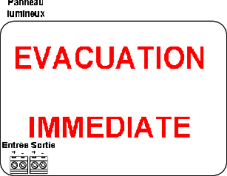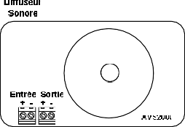

|  |  |
| --- | --- |
|  |  |
|  |  |
|  |  |
|  |  |

|  |  |
| --- | --- |
|  |  |
|  |  |
|  |  |
|  |  |

|  |  |
| --- | --- |
|  |  |
|  |  |
|  |  |
|  |  |

|  |  |
| --- | --- |
|  |  |
|  |  |

|  |  |  |  |  |
| --- | --- | --- | --- | --- |
| **Baccalauréat Professionnel Systèmes Numériques** | **SUJET** | **Session 2019** | **Épreuve E2** | **Page S35/35** |